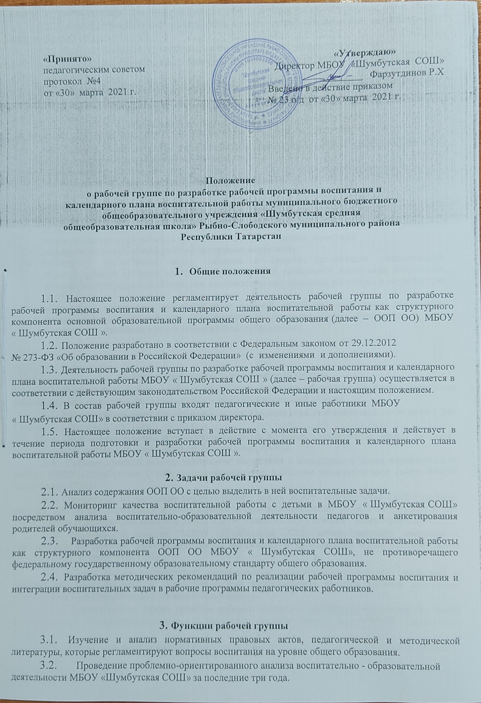

3.3 Определение структуры, целей и задач, содержания рабочей программы воспитания МБОУ « Шумбутская СОШ» .
  - Выбор содержания и направлений педагогической деятельности в МБОУ
« Шумбутская СОШ» в соответствии с приоритетными направлениями государственной политики в сфере образования.
  - Выработка управленческих решений по реализации рабочей программы воспитания МБОУ «Шумбутская СОШ».

4.Права и ответственность рабочей группы
  - Рабочая группа имеет право:
    - осуществлять работу по плану, утвержденному руководителем рабочей группы, вносить в него необходимые дополнения и изменения;
    - запрашивать у работников МБОУ «Шумбутская СОШ» необходимую для анализа воспитательно-образовательного процесса информацию;
    - при необходимости приглашать на заседание рабочей группы представителей общественных организаций, родительского комитета.
  - Рабочая группа несет ответственность:
    - за выполнение плана работы по разработке рабочей программы воспитания и календарного плана воспитательной работы в срок, установленный приказом директора;
    - разработку в полном объеме рабочей программы воспитания;
    - соблюдение соответствия форм, методов и средств организации воспитательно- образовательного процесса, предусмотренных рабочей программой воспитания, возрастным, психофизиологическим особенностям, склонностям, способностям, интересам и потребностям детей;
    - соблюдение соответствия разрабатываемой рабочей программы воспитания требованиям федерального государственного образовательного стандарта общего образования и иным нормативным правовым актам в области общего образования.

5. Организация деятельности рабочей группы
  - Руководитель и члены рабочей группы утверждаются директором на период разработки рабочей программы воспитания и календарного плана воспитательной работы.
  - Рабочая группа проводит оперативные совещания по мере необходимости, но не реже 1 раз в месяц.
  - Деятельность рабочей группы осуществляется по плану, принятому на первом заседании рабочей группы и утвержденному руководителем рабочей группы.
  - Готовые проекты рабочей программы воспитания и календарного плана воспитательной работы МБОУ «Шумбутская СОШ» рассматриваются на заседании педагогического совета МБОУ «Шумбтская СОШ»
  - Одобренные на заседании педагогического совета МБОУ «Шумбутская СОШ» проекты рабочей программы воспитания и календарного плана воспитательной работы направляются для ознакомления родительскому комитету МБОУ «Шумбутская СОШ» в течение 7 календарных дней.
  - Родительский комитет МБОУ «Шумбутская СОШ» вправе направить замечания и предложения по проектам рабочей программы воспитания и календарного плана воспитательной работы МБОУ «Шумбутская СОШ».
  - Рабочая группа рассматривает полученные от родительского комитета замечания и предложения (при наличии) и корректирует при необходимости проекты рабочей программы воспитания и календарного плана воспитательной работы.
  - Окончательные версии проектов рабочей программы воспитания и календарного плана воспитательной работы рассматриваются на заседании педагогического совета МБОУ «Шумбутская СОШ».
  - Контроль за деятельностью рабочей группы осуществляет руководитель рабочей группы.

Делопроизводство
  - Заседания рабочей группы оформляются протоколом.
Протоколы составляет выбранный на заседании член рабочей группы и подписывают все члены рабочей группы, присутствовавшие на заседании

